Karta zgłoszenia projektu
  - Zgłoszenie do konkursu minigrantowego #ZMIANA finansowanego ze środków programu WOSM „Messengers of Peace” (Posłannicy Pokoju)

Dane kontaktowe

Imię i nazwisko zgłaszającego:

Funkcja:

Numer z Ewidencji ZHP:

Adres zameldowania:

Telefon kontaktowy:

Adres e-mail:

Dane jednostki (podstawowej jednostki organizacyjnej ZHP)

Numer i nazwa jednostki:

Hufiec:

Chorągiew:

Szkoła lub inne miejsce, której działa jednostka:

Liczba członków:

Miejscowość, w której działa jednostka:

Tytuł projektu

Poniżej wpiszcie nazwę – tytuł, pod jakim będziecie realizować Wasze działania. Im mniej skomplikowany – tym lepszy!

Opis projektu

W tym miejscu należy krótko opisać, co chcecie zrobić, kto będzie adresatem działania, na jaką potrzebę odpowiada, jaka zmiana nastąpi po zakończeniu realizacji projektu.

Główne działania

W tej tabelce wpiszcie wynikające z opisu główne działania związane z projektem – takie, jak np. zorganizowanie spotkania, wydarzenia, happening, prace społeczne, opublikowanie strony internetowej, etc.
Działanie: | Planowana data: | Liczba uczestników:

Kosztorys projektu

W tabelce wpiszcie, na co potrzebujecie środki by zrealizować opisany powyżej projekt. Starajcie się podawać informacje
w przejrzysty sposób by były czytelne dla grantodawcy przy ocenie projektu.
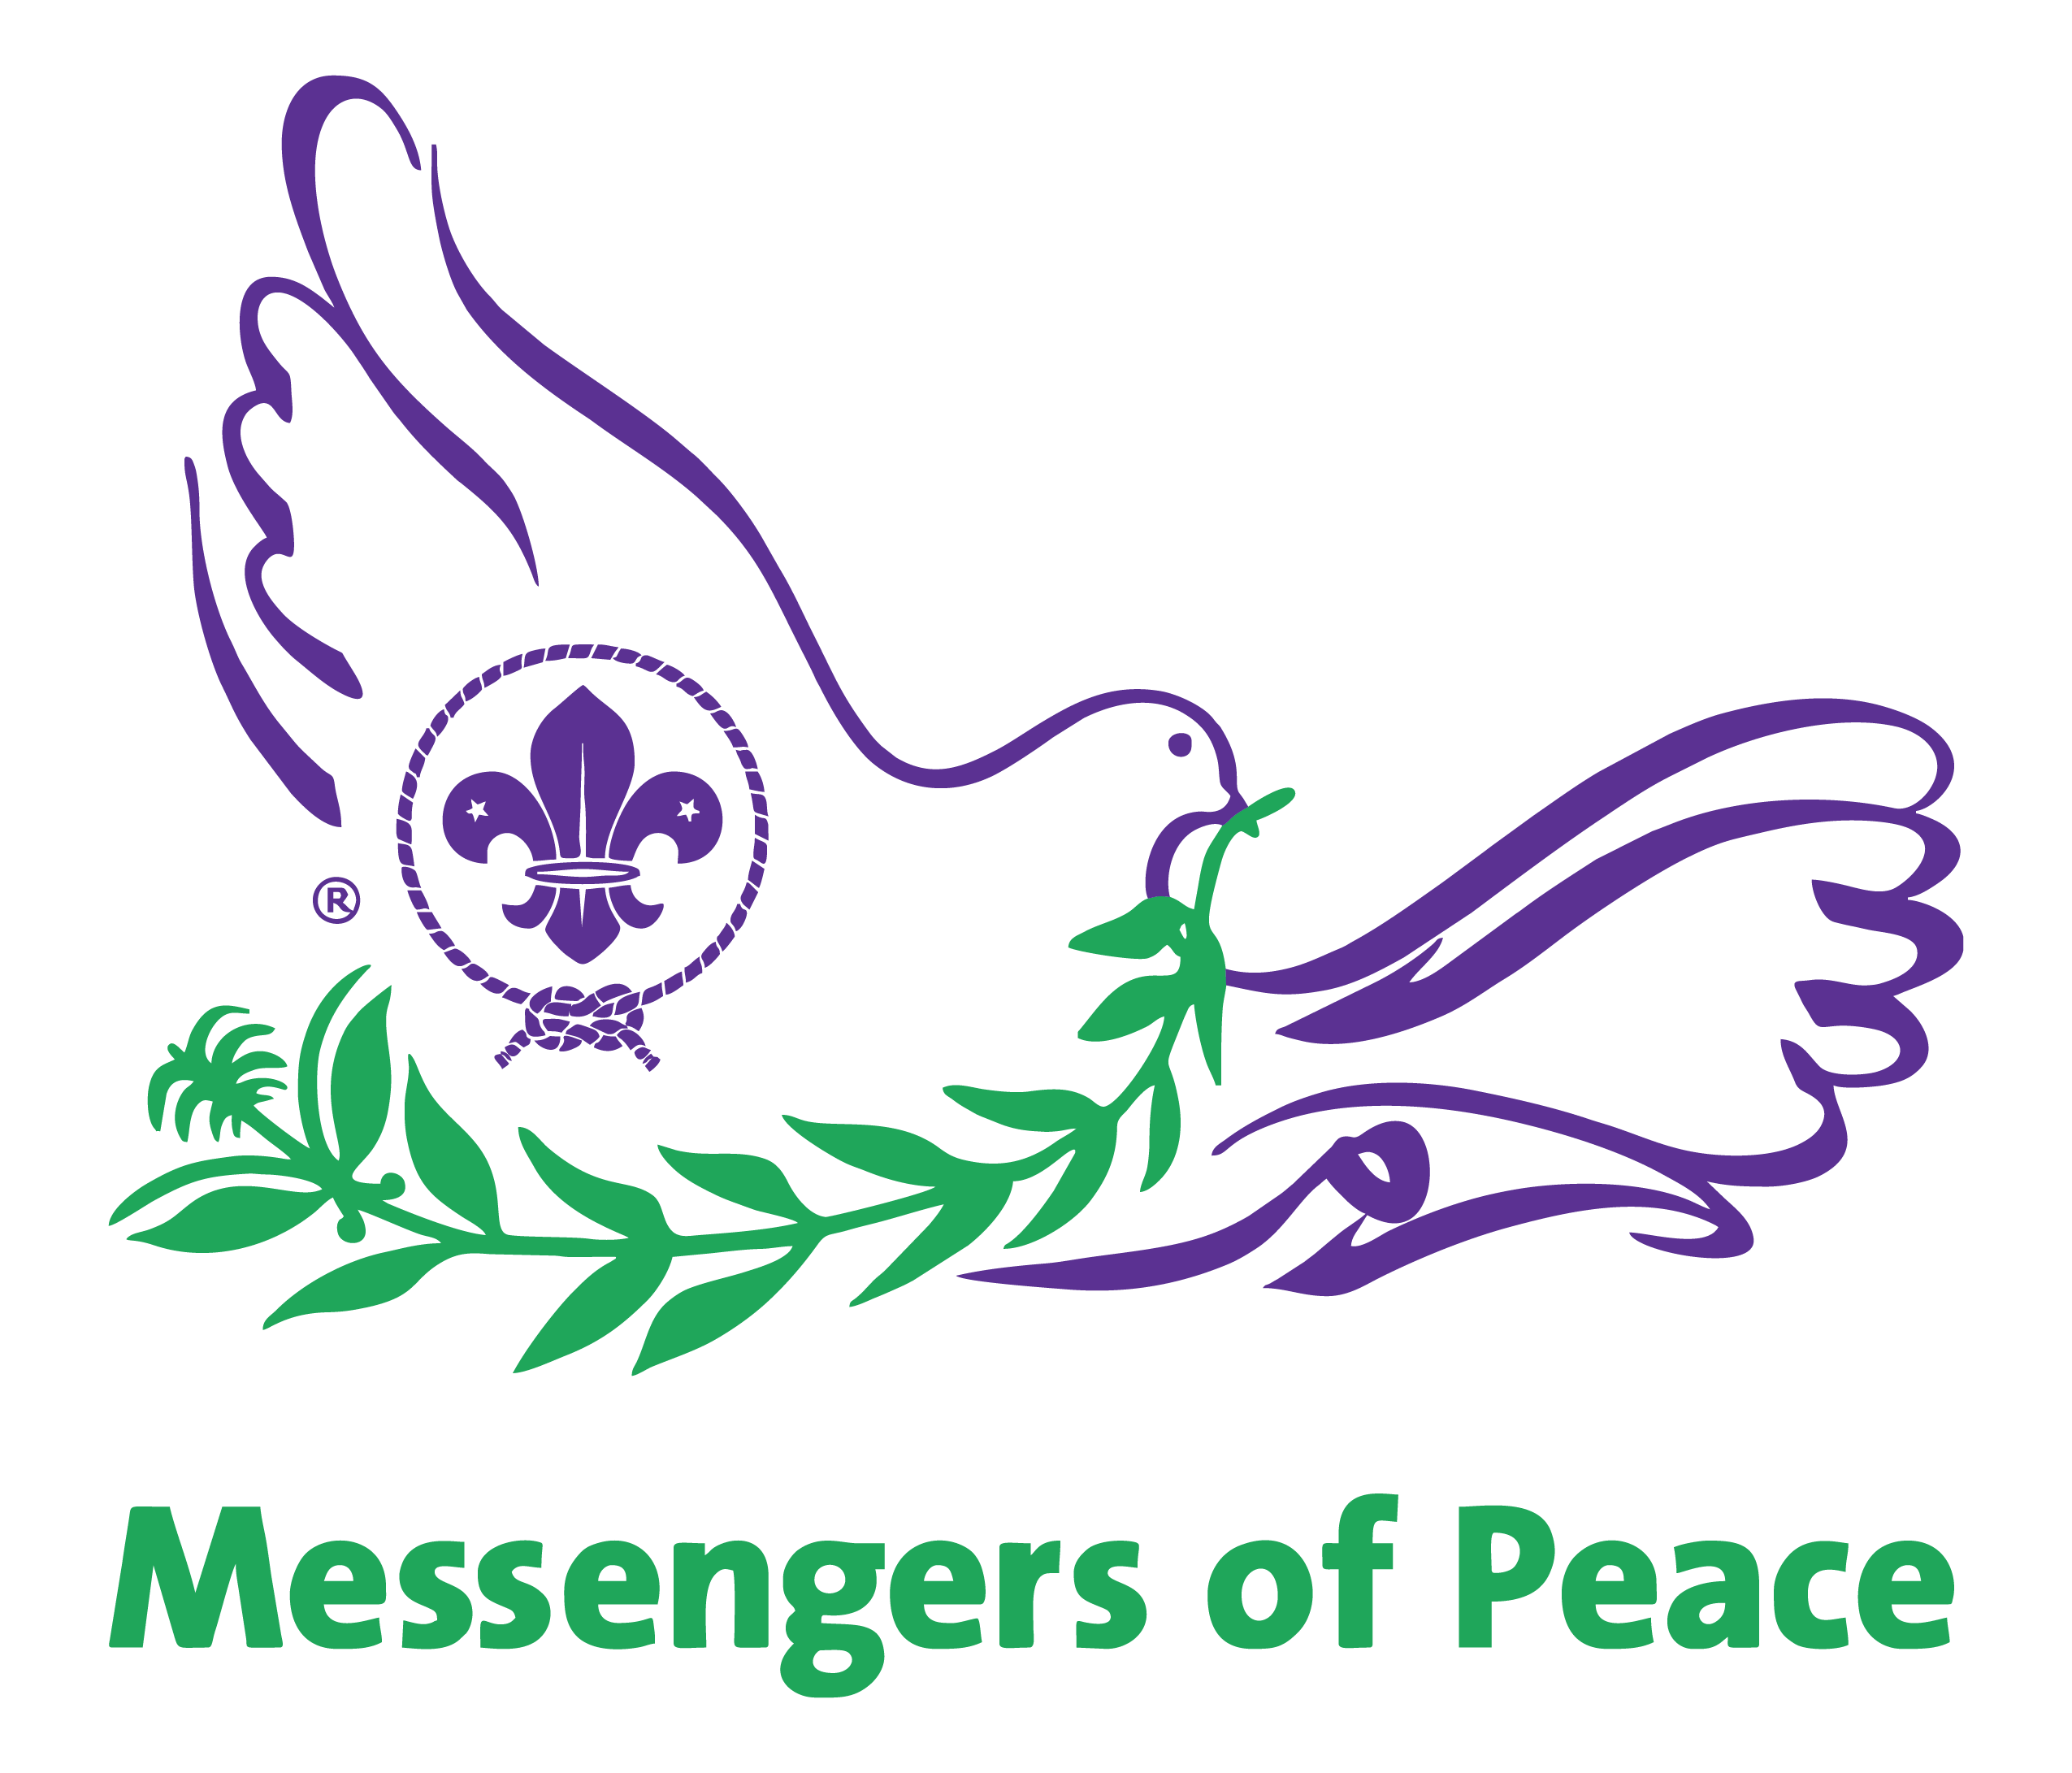
(A) Wkład finansowy programu WOSM „Messengers of Peace” – maks. 1.200,00 PLN
Rodzaj materiału lub usługi | Liczba jednostek  (A) | Koszt jednostkowy  (B) | Koszt całkowity (A) x (B)
RAZEM

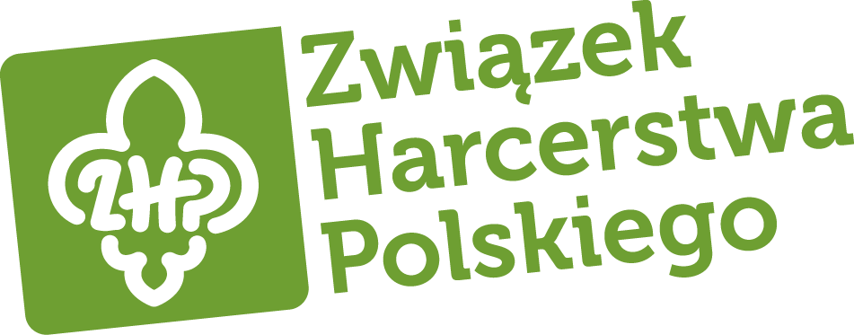

(B) Wkład pozafinansowy – praca członków drużyny przy realizacji projektu
Rodzaj materiału lub usługi | Liczba jednostek  (A) | Koszt jednostkowy  (B) | Koszt całkowity (A) x (B)
Wycena pracy wolontariackiej członków drużyny przy realizacji projektu  Policzcie, ile czasu zajmie Wam przeprowadzenie projektu. Ile osób będzie zaangażowanych do tego? Takie wyliczenie pozwoli oszacować wartość wkładu Waszej pracy. | 1 os. x 1 godz. | 17,00 PLN | 17,00 PLN

 |  | #zmiana
(A) Wkład finansowy – grant | (B) Wkład pozafinansowy | Razem (A+B)
0,00 PLN | 0,00 PLN | 0,00 PLN

Zgoda komendanta hufca

Wyrażam zgodę na udział drużyny w programie minigrantowym #ZMIANA organizowanym przez Główną Kwaterę ZHP i finansowanym ze środków programu WOSM „Messengers of Peace” (Posłannicy Pokoju).

Pieczęć i podpis komendanta hufca:

Zgoda komendanta hufca może być dołączona jako oddzielny załącznik do karty zgłoszenia projektu

Zobowiązanie koordynatora projektu (drużynowego)

Oświadczam, że zapoznałem się z wytycznymi do konkursu grantowego #ZMIANA i będę się do nich stosował.

Podpis koordynatora projektu (drużynowego):

Wypełniony formularz należy zeskanować i wysłać na adres MoP@zhp.pl
nie później niż do godziny 9 rano w poniedziałek 12 października 2015 r.

